Pressemeddelelse 6. april 2022

Bygma-kunder spinner sig vej mod Tour de France
Bygmas kunder og medarbejdere cykler hele denne uge om kap med den tidligere professionelle cykelrytter Jesper Skibby. Det foregår godt nok ’kun’ på spinningcykler, men målet er Alpe d’Huez og distancen er næsten lige så hård som i den virkelige verden.
”Bygma er sponsor når Tour de France til sommer kommer til Danmark på Grand Départ Copenhague, og vi er allerede ved at varme op til den store folkefest i gule farver” siger Bygmas marketingdirektør Lasse Weien Svendsen. ”Som ét af en række cykelrelaterede arrangementer har vi inviteret vores kunder til at prøve kræfter med Alpe d’Huez-distancen, som er en af de sejeste med sine 21 hårnålesving og modbydelige stigninger”.
Alle vil vinde
Der er både grin, sved og kampånd, når rytterne bestiger den virtuelle distance på spinningcykler i alle danske regioner. Bygmas Tour køres i København, Nyborg, Kolding, Horsens og Aalborg. ”Kig efter kapellet, derefter flader det ud” råber Jesper Skibby fra sin cykel midt i feltet og er selv nogenlunde på højde med ’Hollændersvinget’. Flere overhører bemærkningen og tramper hidsigt videre stående i pedalerne. Alle vil vinde.
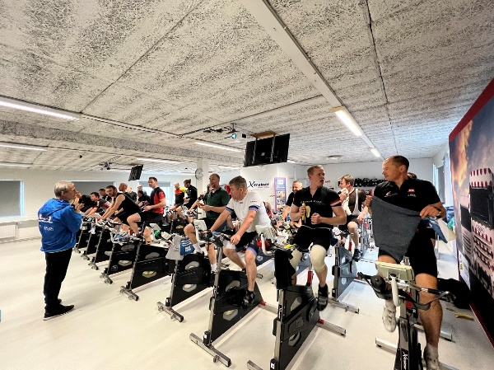
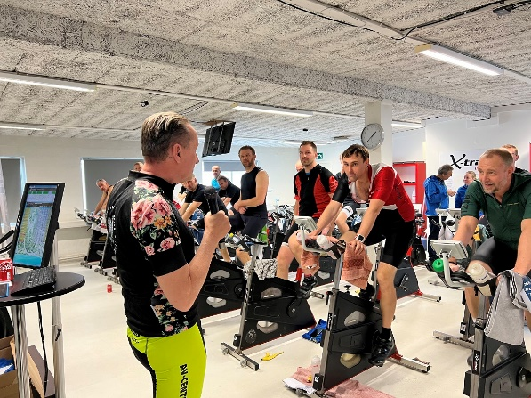
Vinder VIP-oplevelse
Det er tydeligt at alle Bygma-deltagerne er garvede cykelryttere og udgør et stærkt felt. På resultattavlen kan de følge med i hvor de selv ligger i feltet, de kan se hvor langt og hvor stærkt de kører, og hvor langt der er op til den næste rytter. Præmien til vinderen i hver region er en adgangsbillet til en fantastisk VIP-oplevelse, når Tour de France rammer Danmark i starten af juli. Regionsvinderen ved det første spinning-arrangement kom i mål efter at have tilbagelagt den 13,7 km lange distance på bare 56 minutter.

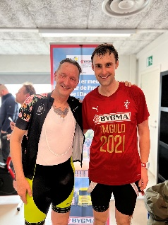

Bygma Gruppen beskæftiger ca. 2.600 ansatte fordelt på mere end 100 forretningsenheder i hele Norden. Koncernen er den største danskejede leverandør til byggeriet, med aktiviteter inden for salg og distribution af byggematerialer til både større og mindre byggerier. Bygma Gruppen omsætter for over 10 mia. DKK.

